Traccia: Lo scopo di oggi è realizzare un piccolo gioco di domanda/risposta in C, il numero e le domande sono a vostra scelta. Il gioco dovrà funzionare in modo tale da:

● Presentare una rapida introduzione all’utente con lo scopo del programma.

● Mostrare all’utente un menu di scelta iniziale tra: A) Iniziare una nuova partita; B) Uscire dal gioco.

● Ricevere in input la scelta dell’utente.

● Creare o meno una nuova partita in base all’input utente.

● Ricevere in input nome dell’utente in caso di nuova partita.

● Presentare un set di domande all’utente a risposta multipla (almeno 3 risposte a domanda).

● Valutare la risposta utente per ogni domanda ed aggiornare una variabile «punteggio in caso di risposta esatta».

● Scrivere a schermo a fine partita il punteggio totalizzato dal giocatore corrente.

● Presentare nuovamente il testo per la scelta tra: A) Iniziare una nuova partita; B) Uscire dal gioco.

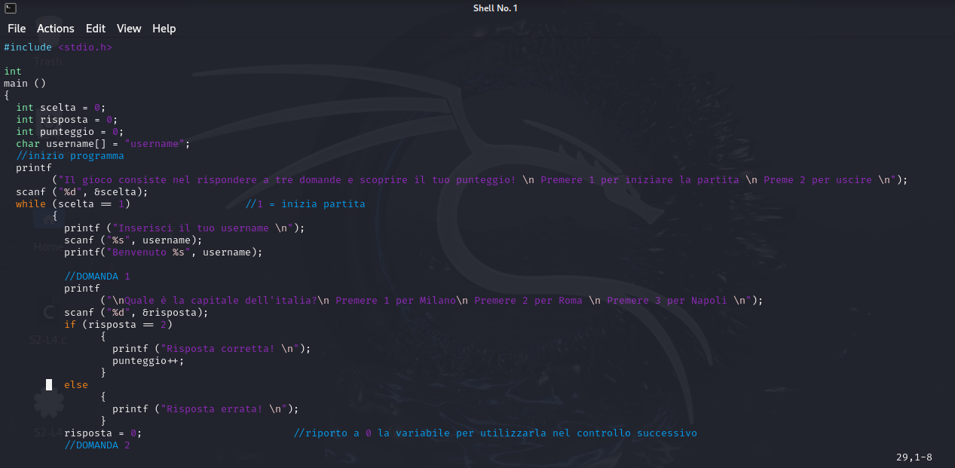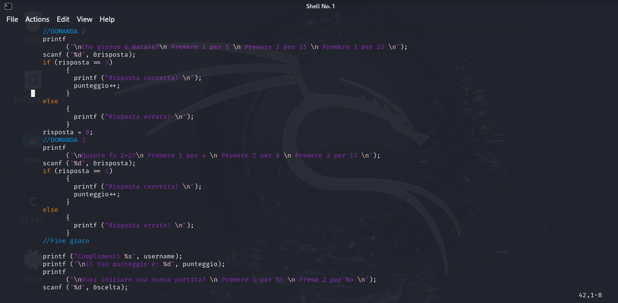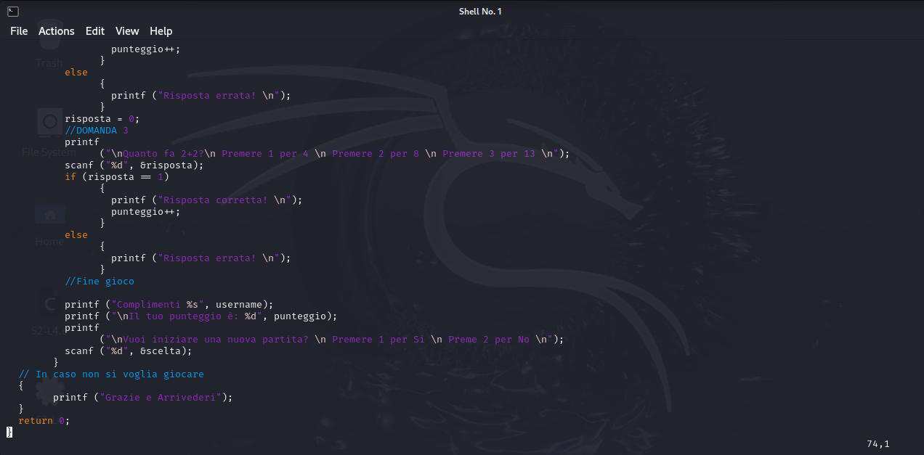

Inizio dichiarando le variabili che mi serviranno per la creazione del programma, la variabile “scelta” mi servirà per catturare la scelta che effettuerà l’utente per iniziare o meno la partita, la variabile “risposta” per appunto rispondere alle domande e la variabile “punteggio” per sommare il numero delle risposte esatte dell’utente, queste tre variabili sono dichiarate con int perchè cattureranno tre valori interi. La variabile “username” è un array di tipo char che mi servirà per catturare la stringa dell’username che effettuerà la partita, dopo aver chiesto all’utente se voglia o meno iniziare la partite inizio un ciclo while dove fino a che la scelta dell’utente sarà 1(iniziare la partita) si entrerà effettivamente nel gioco, in caso di 0(o qualsiasi numero diverso da 1) il gioco si fermerà. Con il comando printf mostro all’utente tutto ciò che è all’interno delle parentesi, mentre il comando scanf per catturare i dati, dopo la richiesta della domanda c’è una condizione “if” che ci servirà per controllare se effettivamente la risposta data è la risposta giusta o quella sbagliata e in caso di risposta corretta la variabile punteggio viene incrementata, alla fine della condizione la variabile risposta viene azzerata, in quanto ci servirà poi per catturare le risposte delle domande successive. Alla fine delle domande ci verrà riportato il punteggio dell’utente e ci verrà richiesto se vogliamo effettuare una nuova partita, nel momento in cui la risposta sarà 0 (diversa da 1) si uscirà dal gioco e finirà il programma.